민주

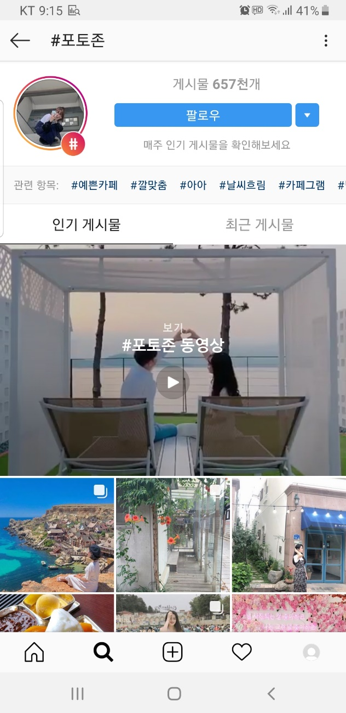 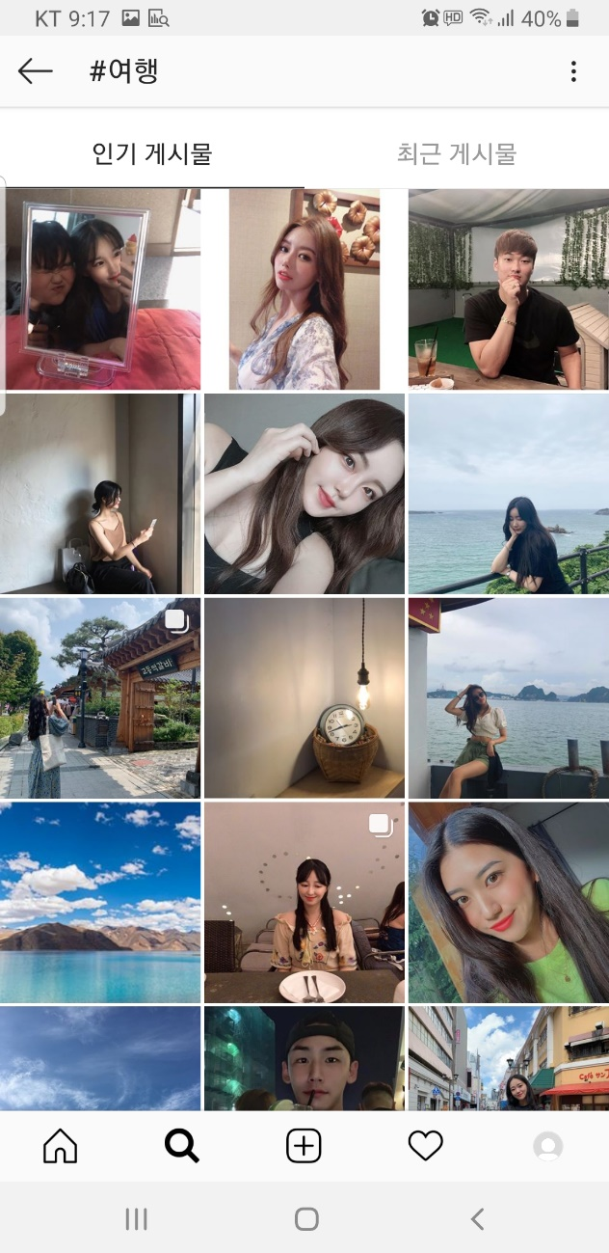

#포토존 #여행 해시태그 검색결과

**여행지가 아닌 곳**도 포토존으로 검색된다, 모든 여행 사진이 나온다.

**#포토존 AND #여행**

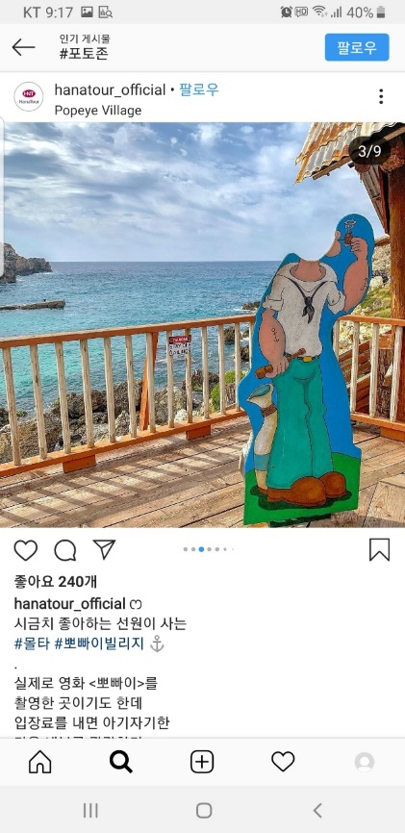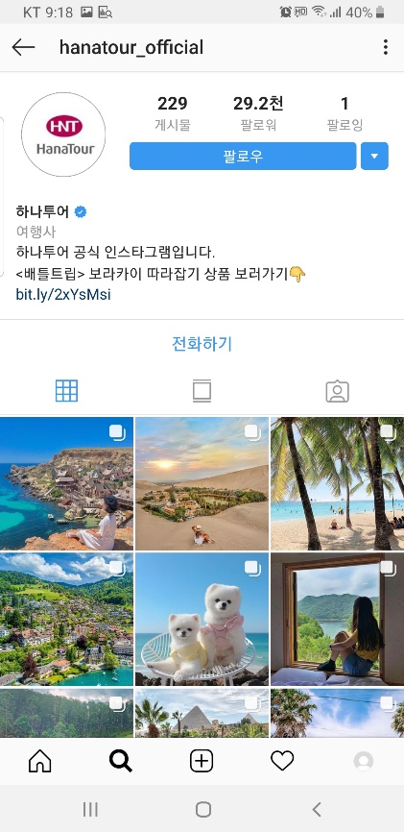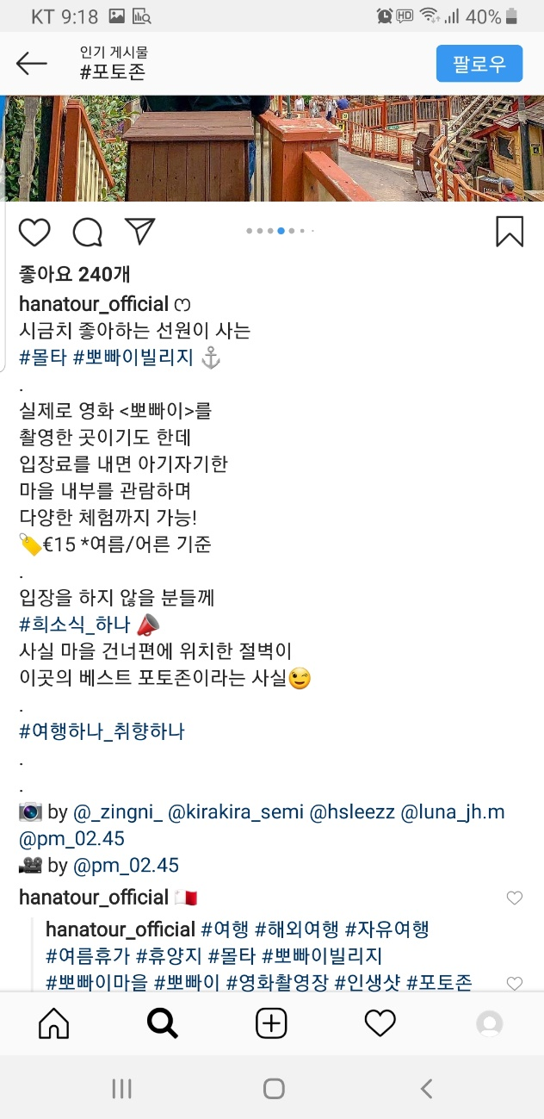

예시 게시물 **#여행#포토존**#해외여행#자유여행#휴양지#인생샷

<https://www.instagram.com/p/B0PV0QVB-pX/?igshid=1dzjb4hvpl5ry>

초기 데이터: 여행사 공식 SNS에서 **#여행#포토존** 이미지데이터 추출

후기: 정제된 데이터 + 여행사상품 홍보 스폰

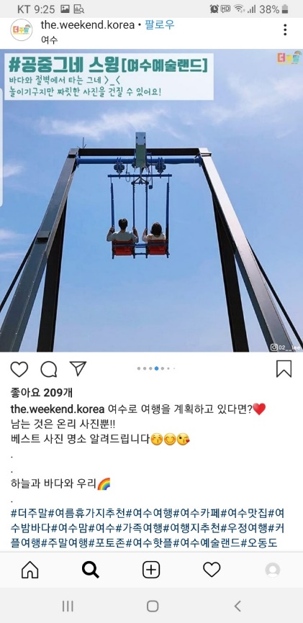

초기 데이터: 지역홍보.관광 계정 **#여행#포토존** 이미지데이터 추출

후기: 정제된 데이터 + 관광상품 홍보 스폰

일반게시물 예시

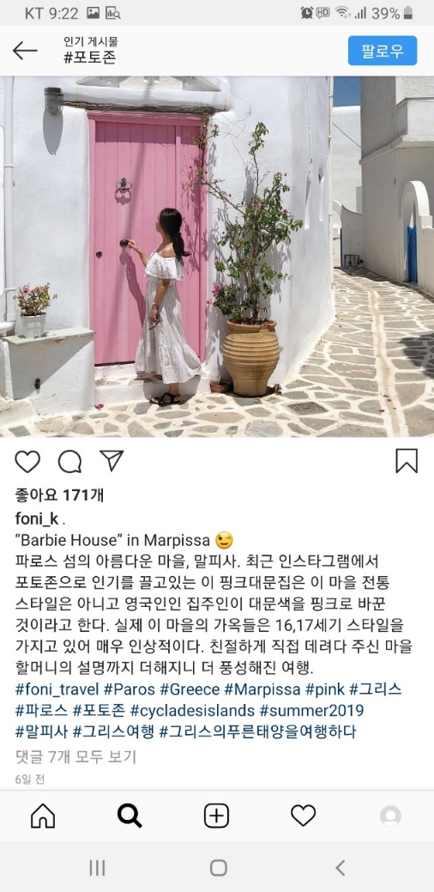 유사앱(AR Navigation) 탐색

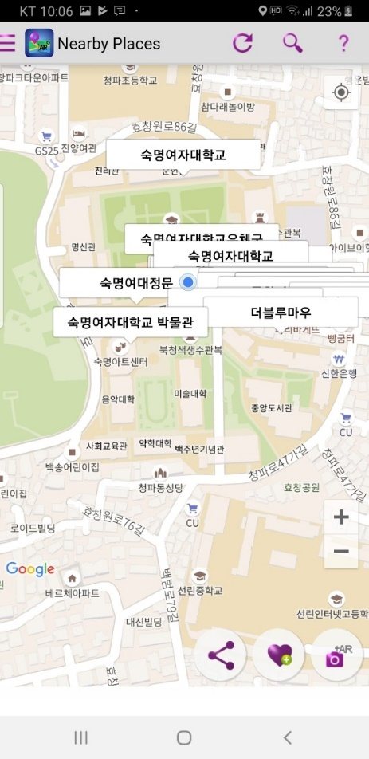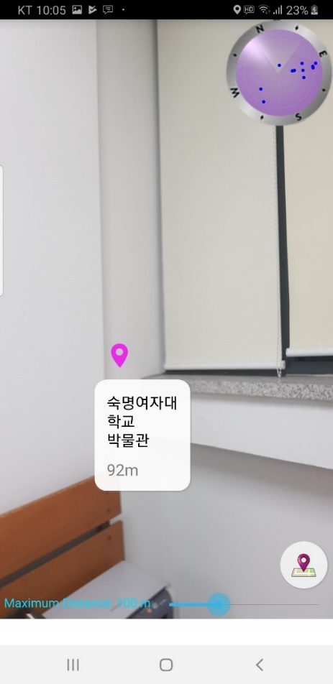

유일하게 잘 작동된 AR 내비 앱. GPS+AR로 내가 원하는 장소를 해당 방향으로 맞추면 보인다.

다른 앱은 실행 불가. / 거리가 먼 유사앱: 위성 위치, 카메라 방향 정보 제공.

Image segmentation

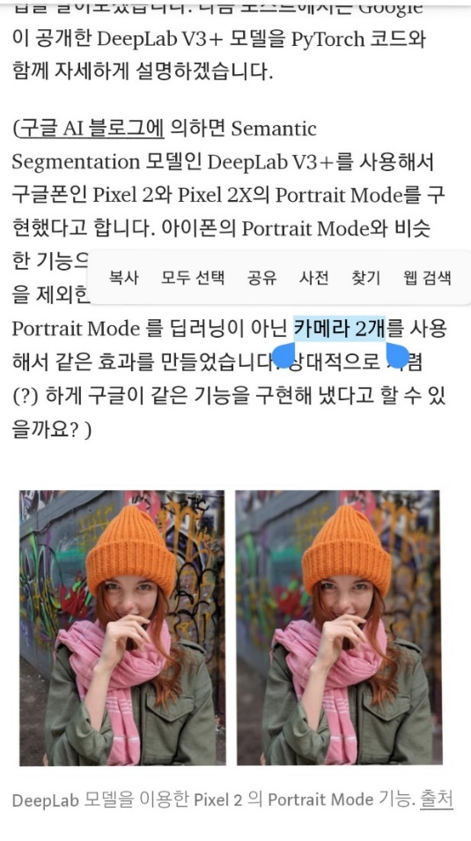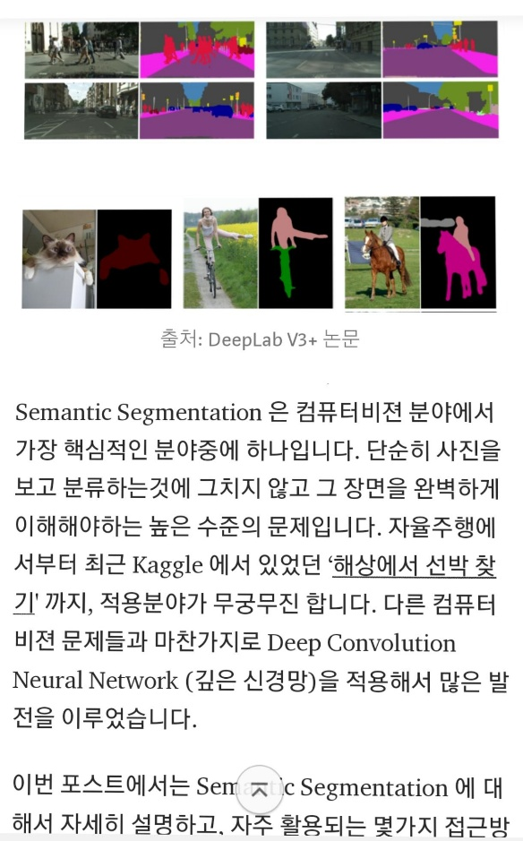사진 장면 완벽 이해 기술 -> deep neural network 활용 **학습 필요해보임. ->교수님께 상담요청**

아이폰 카메라 2개로 인물과 배경 구별 후 사진효과 줌(노트8의 라이브 포커스 기능)

그러나 구글 스마트폰 pixel2는 image segmentation으로 인물과 배경 구분->카메라 렌즈 절감

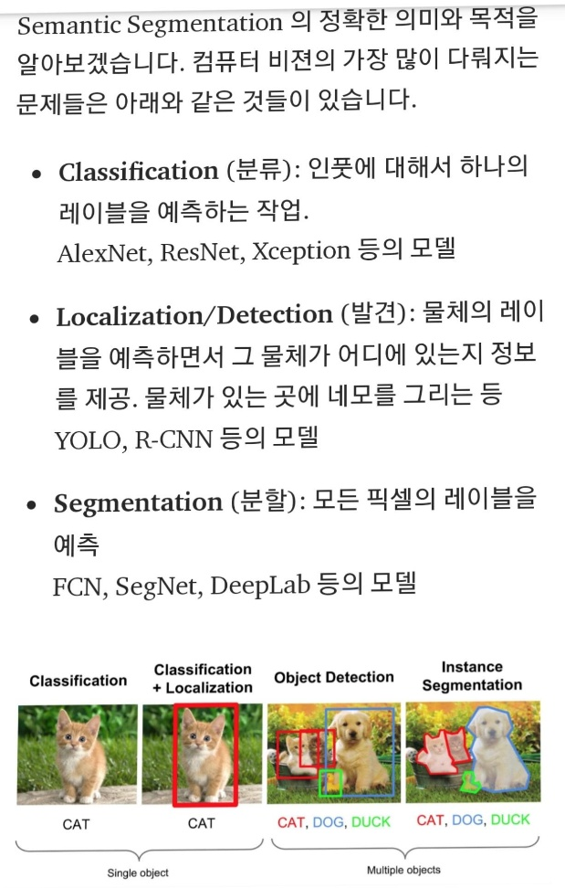

이 기술을 통해서 각 포토존의 특성 데이터를 수집하고 매칭시켜, 현재 위치가 포토존이 맞는지 확인한다.

물건의 위치와 크기를 통하여 정확한 사진 구도도 확인 가능 (예측)

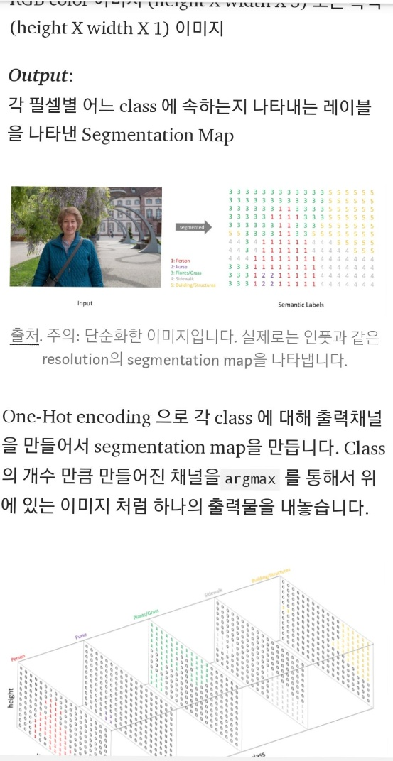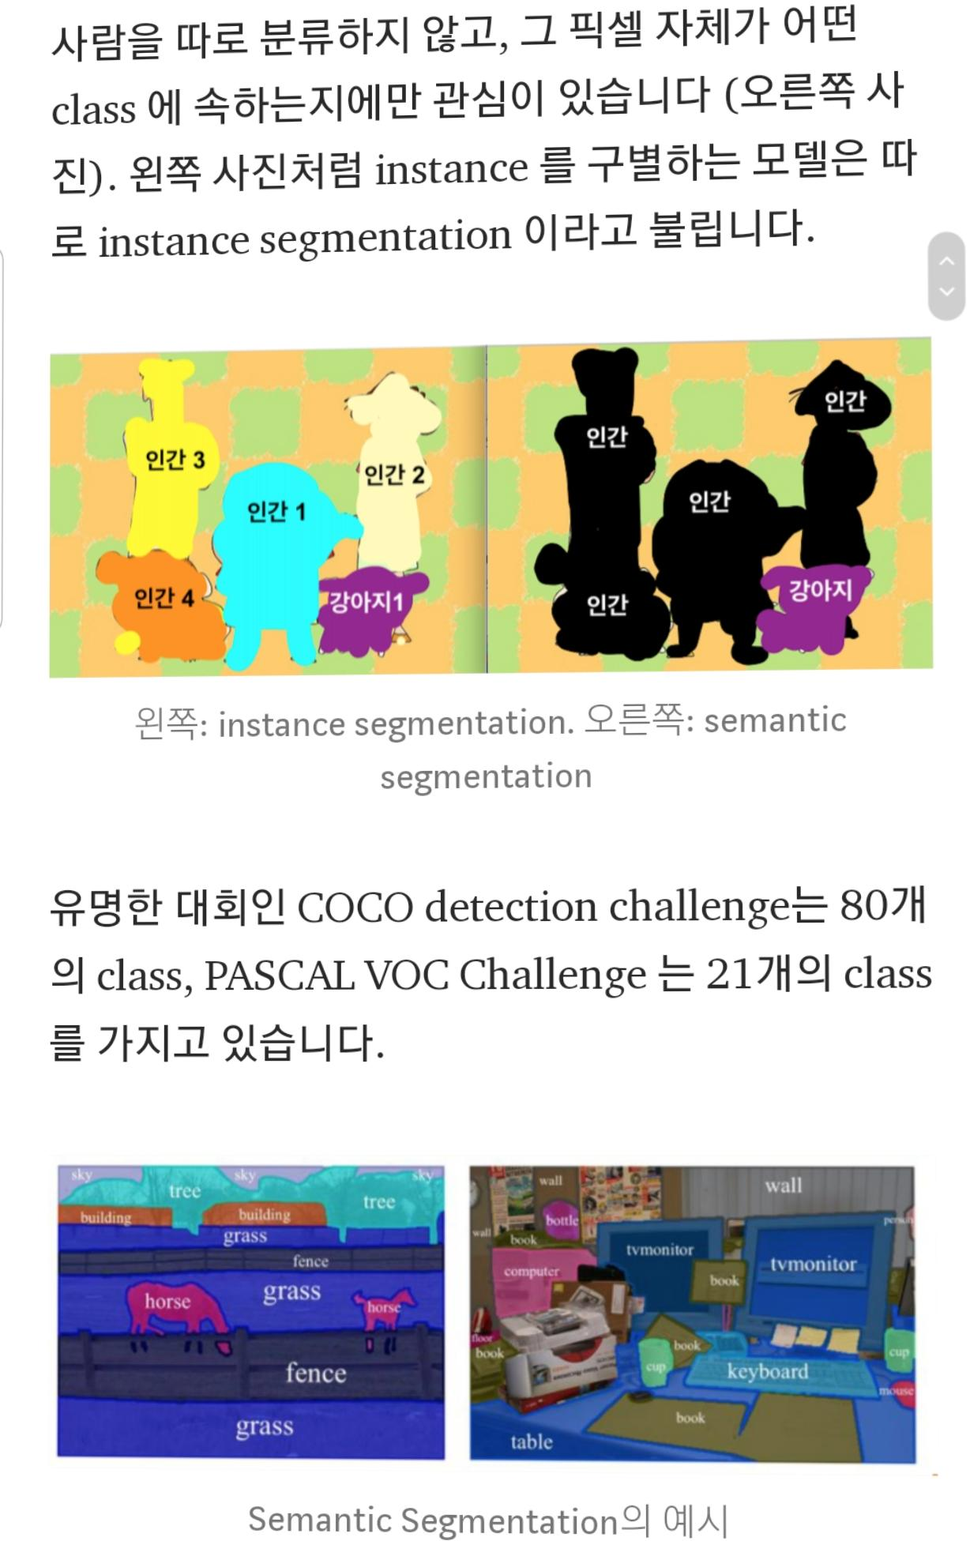instance segmentation 적절

기초 원리: 픽셀별로 instance 에 따라 입력값을 다르게 줌**( k 평균 알고리즘으로 k클러스터링?-위키백과**)

**->교수님께 상담요청**

각 클래스 별로 layer를(출력채널) 내서 클러스터: 1 아님: 0 데이터 구현

유림님

고객 분석 - 구체적 타겟과 내용 선정

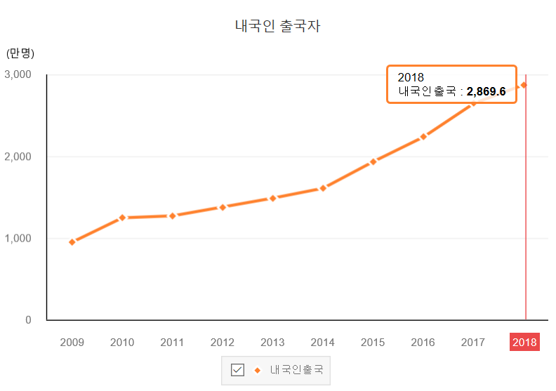

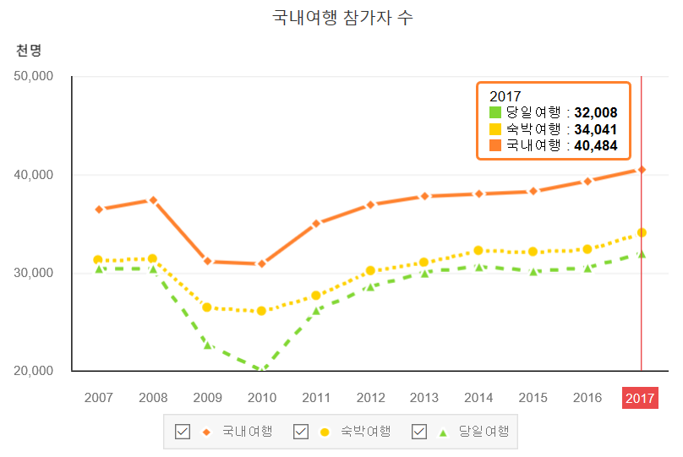

수치보다는 상승률에서 해외여행>국내여행

또한 국민이 정보 접하기 어려움: 해외여행>국내여행

따라서 해외여행 관광지 포토존에 주력하자.

고객 분석 – 당위성

설문조사

<https://docs.google.com/forms/d/1w7p00uQqTfMP2rLngl23BgkIgKBQKWR_l3vE6d7AnuM/edit?usp=sharing>

제작 단계

-원하는 데이터양: min 100명 (2~3일 예상)

-설문조사 종료 후 데이터 시각화 필요.

-적당한 양의 질문

문제점(사진 찍는 구도 구체화)

SOVS-구도 카메라(유료 1200원)

: 1. 실루엣으로 내가 원하는 인물구도 표현

2. 배경모드에서 함께 찍히고 싶은 배경구도 표현

3. 다양한 필터효과와 완성도 있는 카메라앱 기능까지!

촬영 부탁 카메라 앱 ‘SOVS’는 애플 앱스토어에 출시한 뒤 1주일 만에 ‘구닥’을 제치고 다운로드 인기 순위 1위에 올랐다. 다른 사람이 자기 사진을 찍어줄 때 마음에 안 들어하는 이용자가 많다는 데 착안해 실루엣으로 구도와 피사체 위치를 알려주도록 개발한 앱이다. (출처: <https://www.hankyung.com/society/article/2018052970751>)

이러한 점을 보아, 사진을 찍어줄 때 마음에 안 들어하는 이용자가 많고 여행 갔을 때 그러한 경우도 있을 것이라 예상되므로 증강현실 포토존 찾기 앱의 **수익성**을 기대해 볼만 하다.

AR 구현 기술

1. 마커 방식: 디지털 기호 (EX QR코드) 매핑된 3D영상을 현실에 더함.

2. 마커리스 방식: 이미지 인식. 이하 동문.

<https://blog.naver.com/techrew/221046868151>

*AR이 추구하는 목표: AR 컨텐츠를 소비하는 사용자가 현실에 있는 가상 정보를 현실처럼 느끼게 하자.

* AR의 장점

: 현실감 부여 + 직관적인 정보전달 + 빠른 피드백

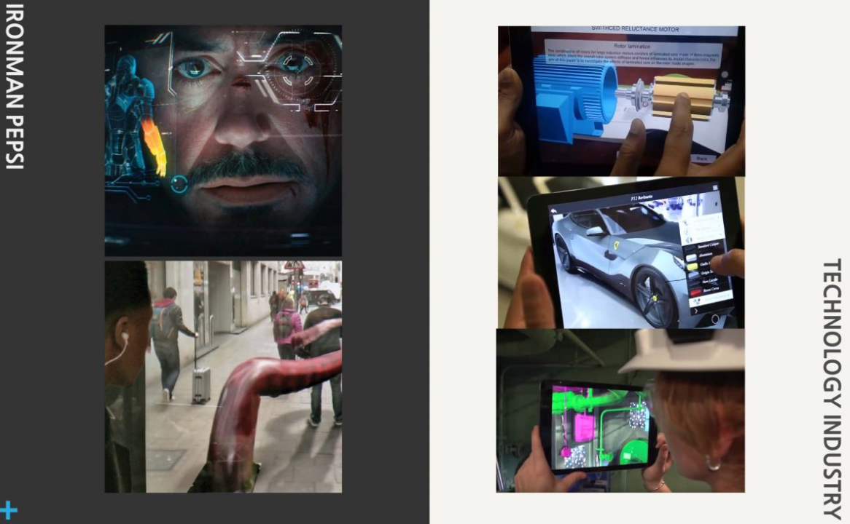

출처:<https://textree.co.kr/2017/07/07/텍스트리-컨퍼런스-1부-효율적인-ar-증강현실-콘텐츠/>

**\*관련 기사**

**가상 현실 VS 증강현실, 뭐가 더 돈 될까? “AR시장, VR의 6배”**

* “AR은 가상의 물체, 정보 등 컴퓨터가 모델링한 것들을 눈앞에 띄워주는 기술”로 사용자의 시야 전체를 영상으로 채우는 VR보다 실생활에 활용할 여지가 많다.

출처: <https://news.joins.com/article/22803480>

적용예시) 인스타그램 해시태그

**#포토존** 이라는 해시태그의 반대의미를 고려해 볼 필요성이 있을 것 같다.

예를 들어, **#똥손, #사진고자** 등등 사진을 잘 못 찍는다는 의미를 가지고 있는 해시태그를 검색해보면 포토존, 관광지 등을 포함한 사진들이 있다. -> 이러한 텍스트 데이터도 분석해 볼 가치가 있을 것 같다.

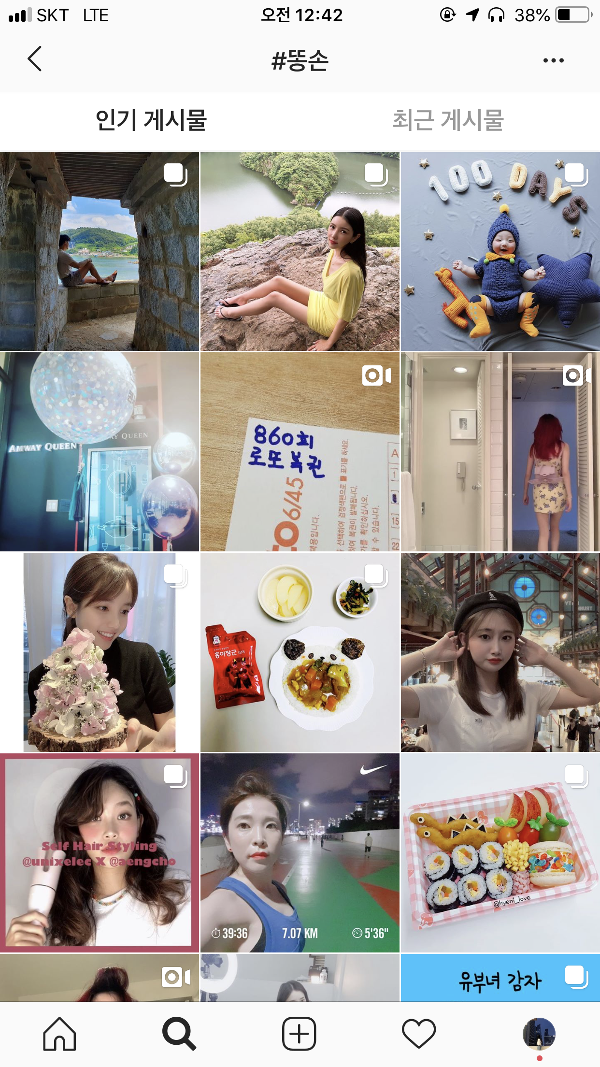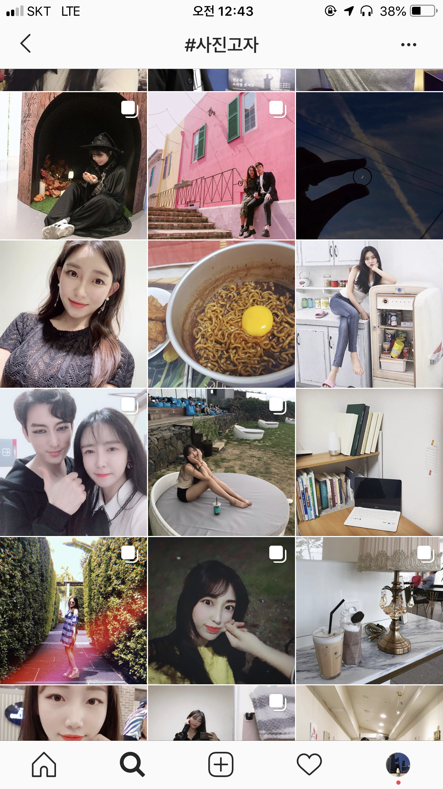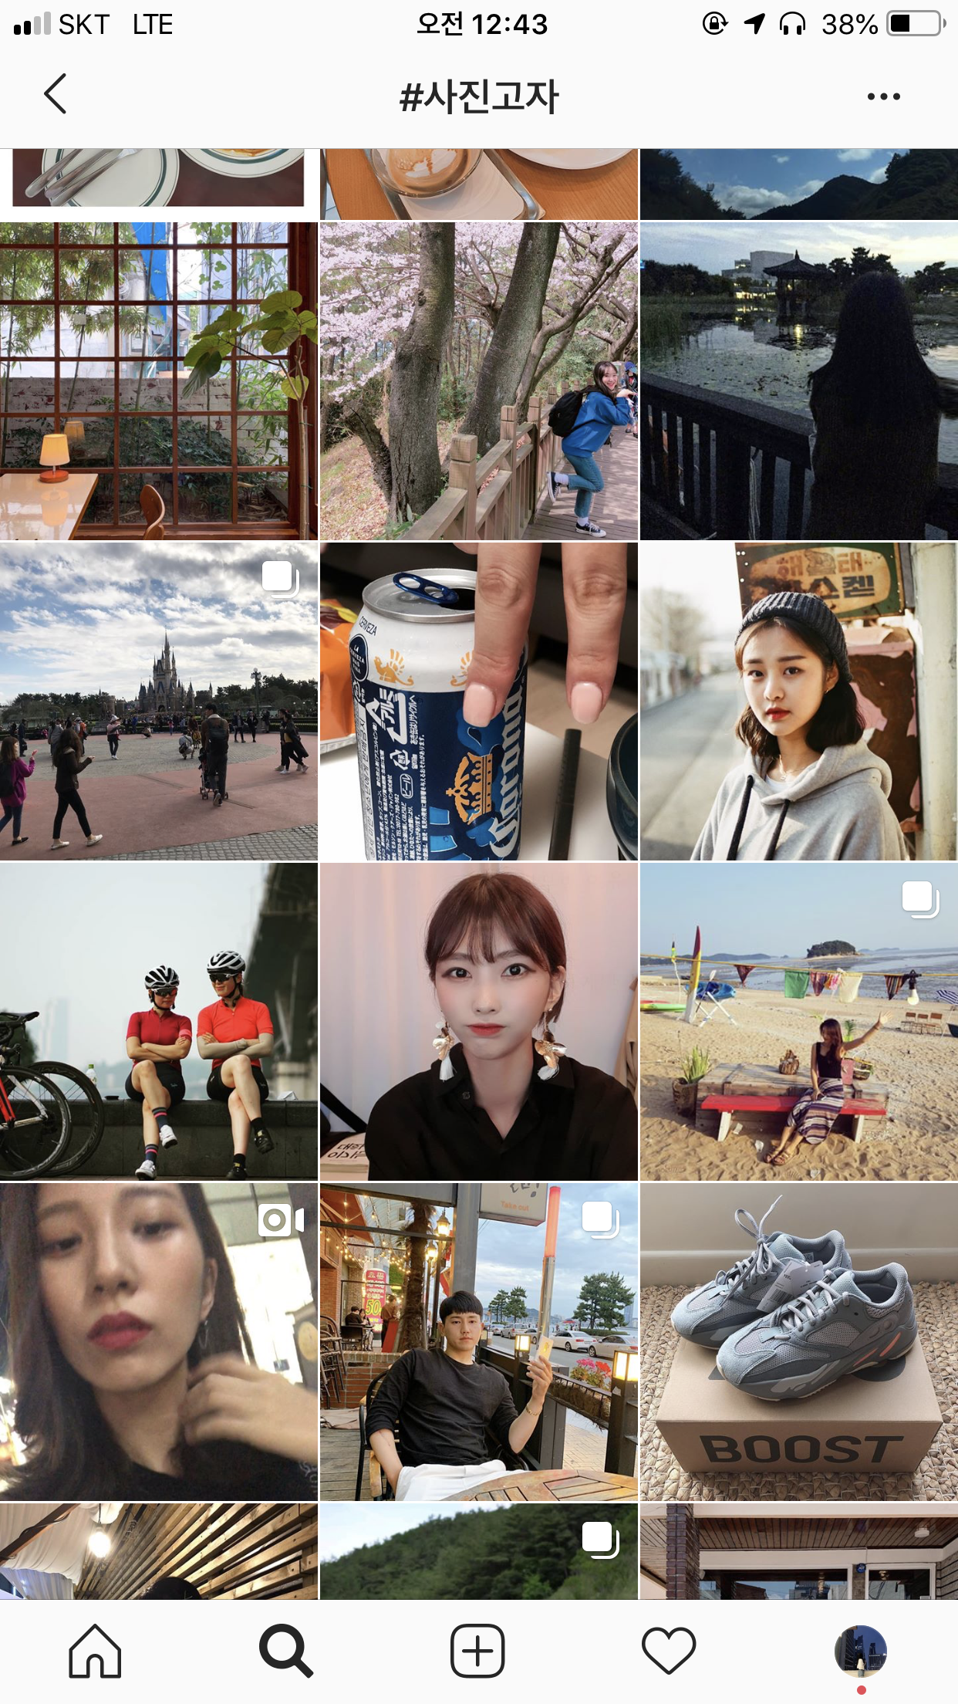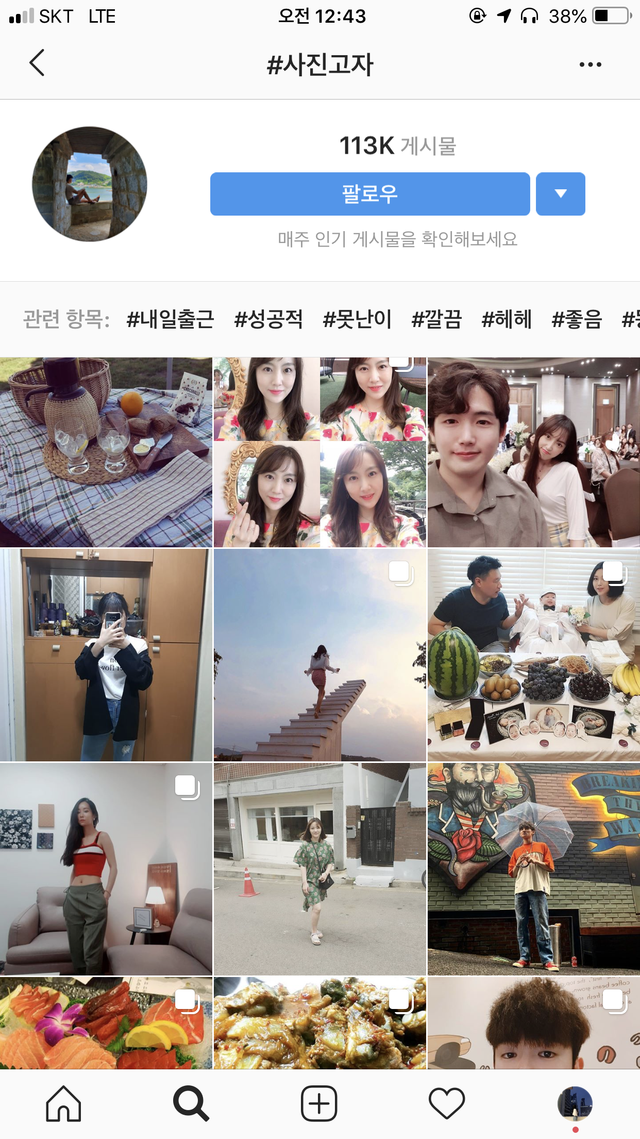

민재님

앱 추가 기능

+관광지에 대한 정보 (패키지 여행 가격 절약)

* 카메라를 관광지에 갖다 대면 관광지에 대한 정보를 글로 볼 수 있거나 오디오로 들을 수 있는 단추키가 나오게 함

비슷한 앱: ViewRanger – AR 사용, 카메라를 어느 산에 갖다 대면 산 이름, 높이 등을 알 수 있음 (풍경에만 서비스 제공), 목적지 선택하면 목적지 갈 수 있는 길과 가야 되는 방향을 화살표가 카메라에 표시

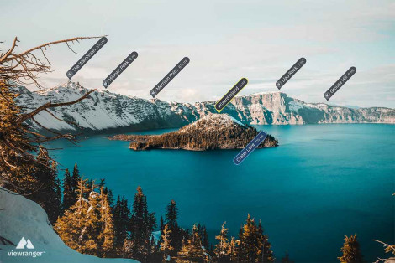

+관광지 근처 식당, 카페, … 추천하고 화살표로 안내

* 식당, 카페로부터 수익
* 관광객들이 시간이 빌 때 할 수 있는 것을 제공

AR 발전성, 수익성:

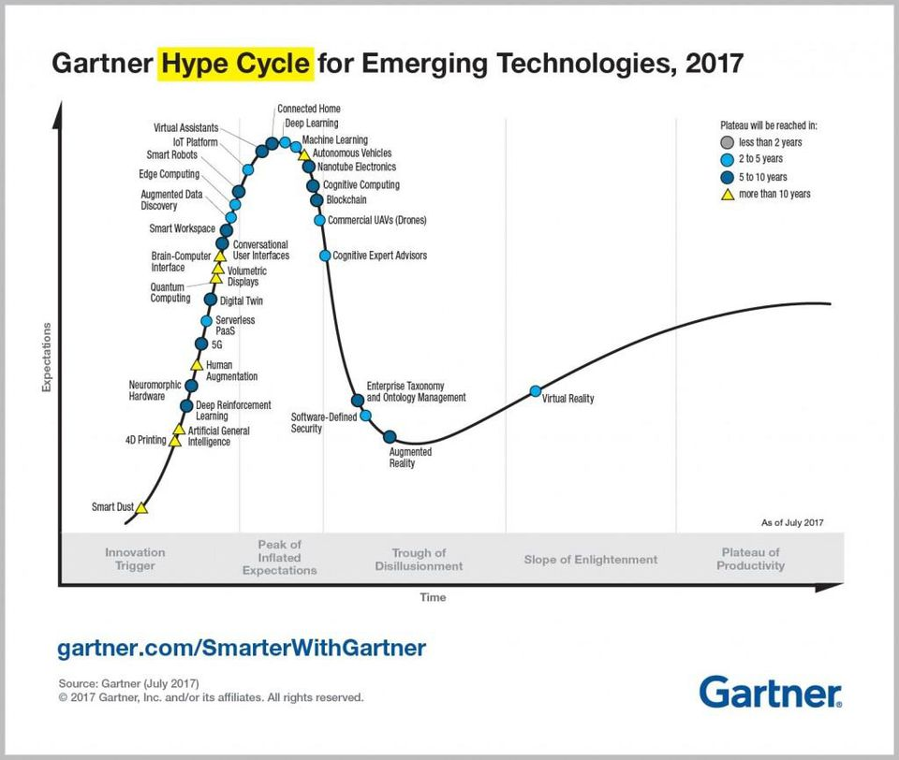

Gartner Hype Cycle (기술 수준과 상용화를 시작적으로 나타낸 그래프): AR은 2017년 기준으로 다른 기술보다 성장기에 도입

사업적으로 진입하기 가장 좋은 것은 위에 표에서는 Virtual Reality이다.   기술이 수익모델을 창출했고 향후 2년~5년에 완성이 된다.   2단계 기술에 대한 거품 관심이 많은데 기술 개발 완성이 2~5년이 기대되는 기술들도 투자를 받기 용이하다.   짧은 기간 안에 기술은 완성되고 수익모델을 창출할 거라는 기대를 가질 수 있다.

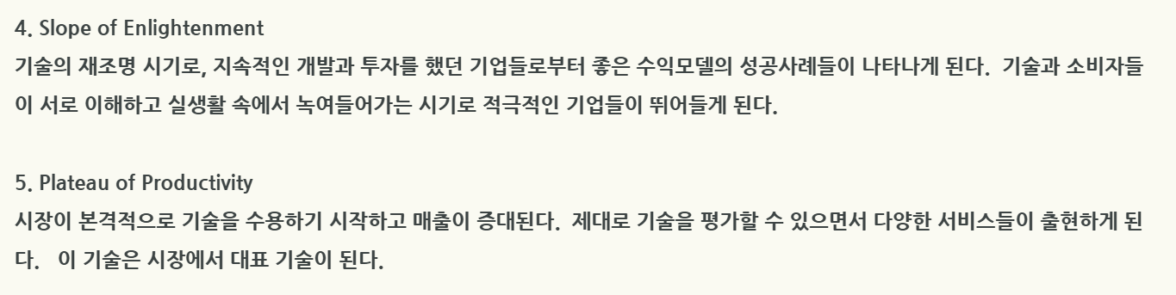

관광 서비스 발전성, 수익성:

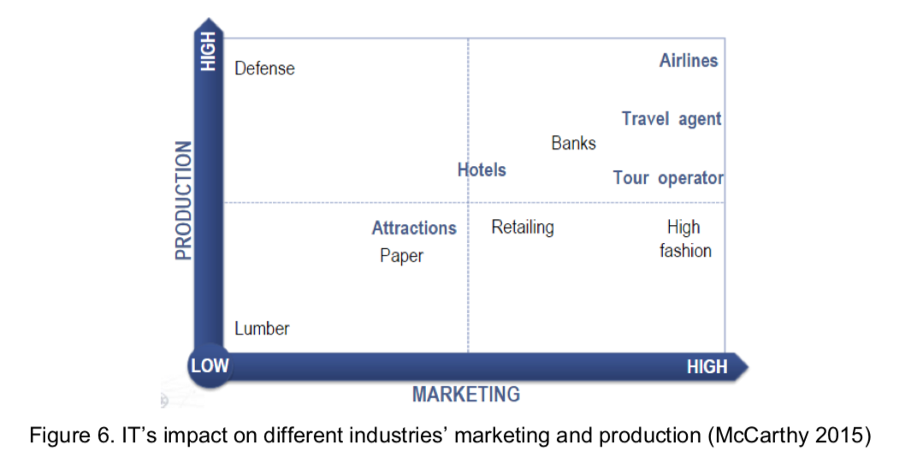

IT가 각 산업 마케팅과 생산에 대한 영향력: 파란 글씨로 된 가장 영향을 많이 받는 산업 다 관광쪽 – 따라서, IT가 지속적으로 발전하는 사회속에서 관광이 선두적인 산업이다

Image Segmentation: 같은 표시로 된 픽셀들은 어떤 비슷한 특징을 가지도록 이미지를 픽셀로 나누어 각 픽셀에 특정 표시를 함 – 결국에는 특정 사진에 있는 사물이 무엇인지 감지하고 알려줌

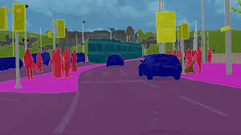

예시로 밑에 사진이 경복궁 포토존이면 카메라가 3개의 사물을 감지하고 있어야한다고 추천

* 문제점: 실제로 이 기능이 구현 가능한지 의문

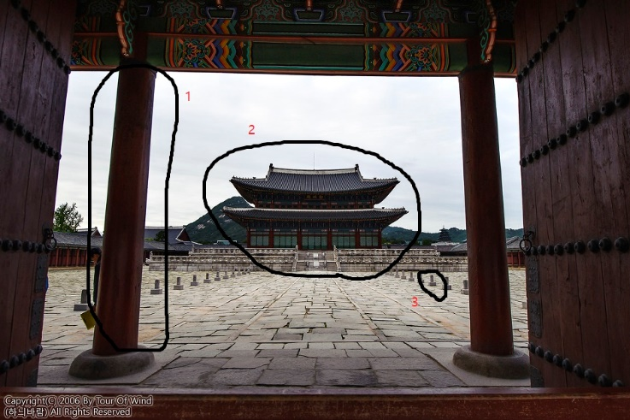

다른 아이디어로는 카메라가 포토존을 가리킬때 사람이 서야하는 곳의 공간을 나오게함

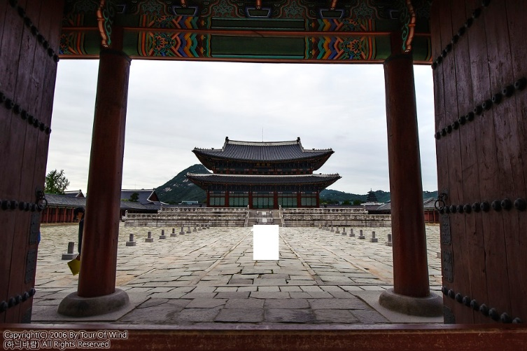

방법: image segmentation이용해서 카메라가 가운데에 있는 사물을 감지하고 그 사물을 기준으로 어디서야 하는지 표시

의락님

추가의견

* 앱 공식 SNS계정 생성, 자체적으로 “잘 찍은 사진” 투표 실시(선발자 소정의 상품 지급)

ㄴ 자료가 적은 초기에 사람들의 선호도를 알려주는 기준점이 될 수 있음?!

* GPS와 결합하면 더 좋은 인식율을 낼 수 있지 않을까?
* 굳이 여행지가 아니고도 사진 구도를 지정해 줄 수 있지 않을까?(식당, 차 안 등)
* 부가기능 - 여행 일정 도우미 등

(<https://play.google.com/store/apps/details?id=com.titicacacorp.triple&hl=ko>) 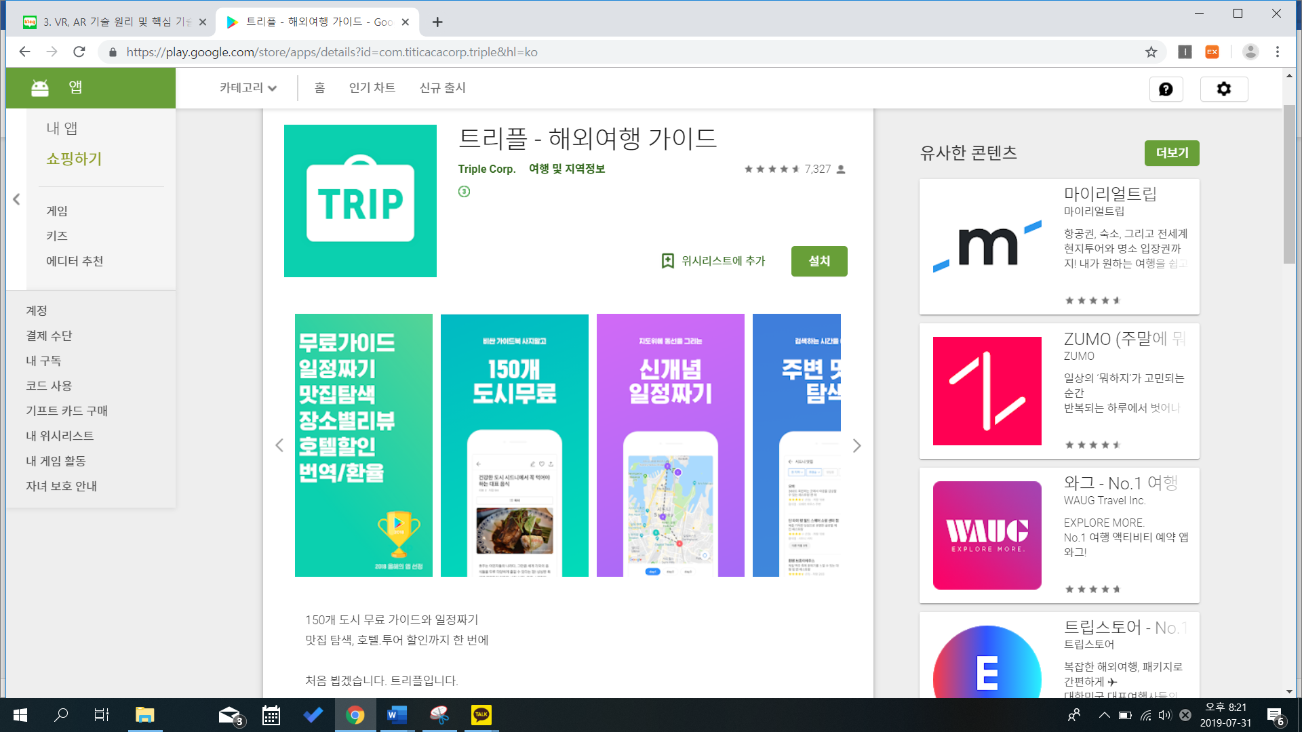

추가자료

* GPS 와 AR의 결합 :

<https://www.instructables.com/id/Placing-AR-Objects-at-GPS-Coordinates-in-Augmented/> *영문

[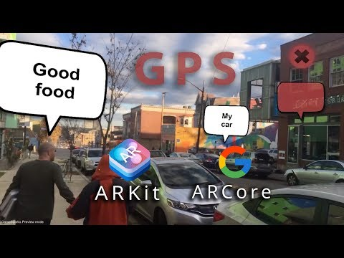](https://www.youtube.com/watch?v=_Idze_NzDu0)

**학습 필요해보임.**

* 여행산업에서 AR이 사용되는 예 :

<https://www.revfine.com/augmented-reality-travel-industry/> *영문[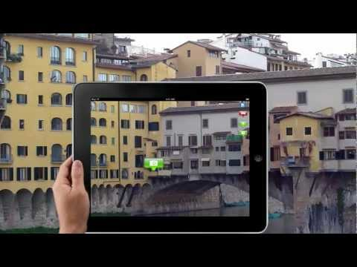](https://www.youtube.com/watch?v=a90DDQZmGj4)

* AR여행안내앱 :

<https://virtualrealitypop.com/the-killer-app-for-ar-hologram-tour-guides-dbf259f68e55> *영문

[](https://www.youtube.com/watch?v=kPQCTkBDWGI)